124. sat: Naučili smo: Pisano dijeljenje

Udžbenik Otkrivamo matematiku 3 stranica 98. i 99.
Zbirka zadataka stranica 112.

Vježbanje nastavnih sadržaja
UPUTA ZA UČENIKE
1. Otvori udžbenik na stranici 98.

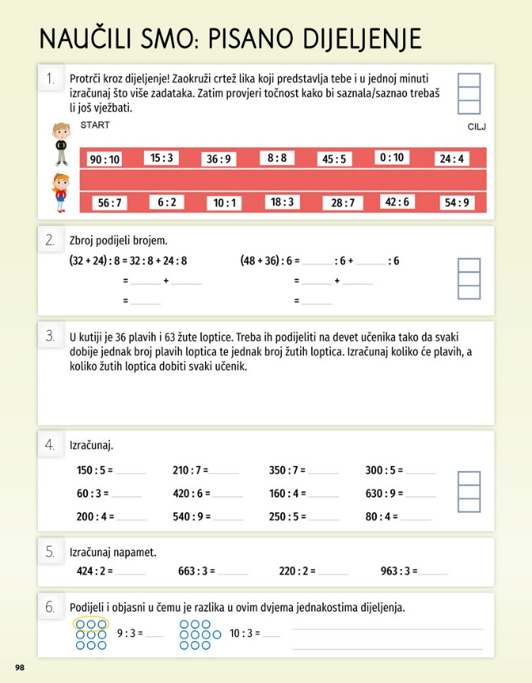 | - Pročitaj i riješi 1. zadatak.  2. Pročitaj i riješi 2. zadatak.  U redoslijedu računskih radnji  kada imamo zagrade prvo  rješavamo izraz u zagradama.  3. Pročitaj i riješi 3. zadatak.  U zadatcima riječima treba  napisati račun i odgovor.  4. Pročitaj i riješi 4. zadatak.  Pokušaj zadatak riješiti  napamet.  5. Pročitaj i riješi 5. zadatak.  6. Pročitaj i riješi 6. zadatak.

2. Otvori udžbenik na stranici 99.

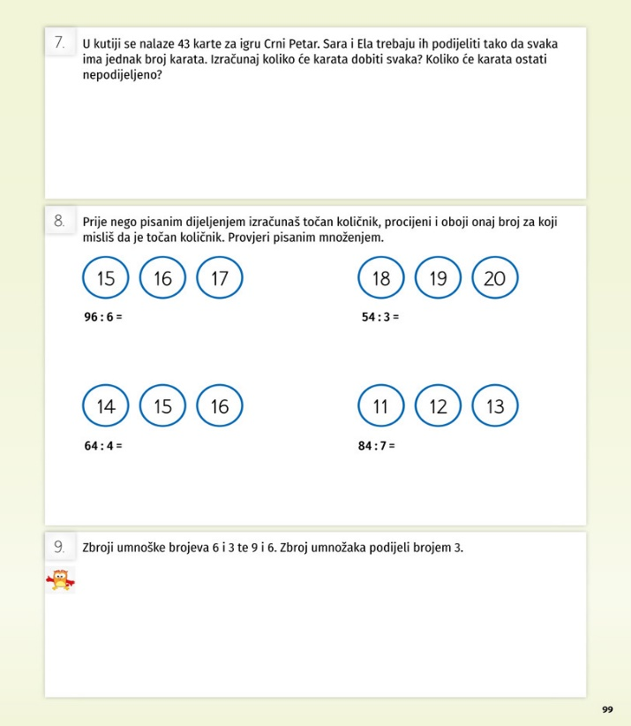 | 7. Pročitaj i riješi 7. zadatak.  U zadatcima riječima treba  napisati račun i odgovor.  8. Pročitaj i riješi 8. zadatak.  Ne zaboravi rezultat provjeriti  pisanim množenjem.  9. Pročitaj i riješi 9. zadatak.  U zadatku koristi zagrade.

3. Otvori zbirku zadataka na stranici 112.

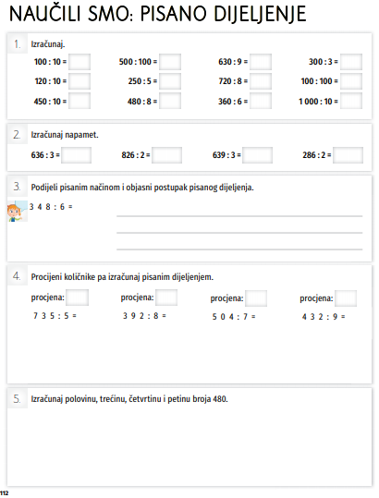 | 1. Pročitaj i riješi 1. zadatak.  2. Pročitaj i riješi 2. zadatak.  3. Pročitaj i riješi 3. zadatak.  Kad pisano dijeliš, govori  na glas što radiš.  4. Pročitaj i riješi 4. zadatak.  5. Pročitaj i riješi 5. zadatak.  Znamo da je polovina  broj podijeljen s 2, trećina broj podijeljen s 3, četvrtina broj podijeljen s 4 i petina broj podijeljen s 5.
U digitalnom udžbeniku na 99. stranici uz 7. zadatak nalazi se digitalni zadatak.
Otvori svoj DIGITALNI UDŽBENIK (CTRL + lijevi klik) https://hr.mozaweb.com/mblite.php?cmd=open&bid=HR-ALFA-MAT3-1843&page=229
i na stranici 99. riješi digitalni zadatak.

UPUTE ZA RODITELJE:
- Provjerite točnost napisanih zadataka u udžbeniku na str. 98. i 99. te zbirci zadataka na str. 112.
- Dodatno provjerite kako dijete pisano dijeli troznamenkaste brojeve i govori li postupak na glas.

